出國報告（出國類別：考察）

出席日本東京神品至寶展開幕活動
暨台日文化交流網絡拓展

服務機關：文化部
姓名職稱：政務次長李應平
科長程白樂
派赴國家：日本
出國期間：2014年6月20日至25日
報告日期：2014年7月4日

目次

壹、緣起及目的……………………………………………2

貳、參訪行程簡要…………………………………………3
參、具體成果………………………………………………19

肆、心得及建議……………………………………………19

伍、附錄 行程表…………………………………………22

壹、緣起及目的
本部李政務次長應平奉派代表文化部膺任國立故宮博物院(下簡稱故宮)神品至寶展東京博物館展出開幕活動之國內政府機關代表團成員，爰於本(103)年6月20日至25日出訪日本，在盛會展開前，先行出席本部駐日本文化中心為該展策劃呼應之文化展演暖場活動—日本橫濱港未來演藝廳合辦之台日合製歌劇「梧桐雨」，與當地應邀貴賓、重要藝文機構接觸、為我演出團隊打氣外，另亦觀賞本部安排在故宮展開幕儀式前，由我國優秀藝術家演出的17分鐘的宮廷樂舞；此外尚考察日本出版經紀制度、影視人才培育機構、視覺藝術機構、本部臺灣文化光點拓點洽談等，以參採日本成功經驗，檢視合作成果，作為政策修訂的參酌。

貳、參訪行程簡要
一、行程分為三主軸：
（一）出席故宮神品至寶展開幕儀式及周邊文化展演：
參觀梧桐雨歌劇演出、神品至寶展開幕演出「春遊」
（二）拓展台日文化機構合作：
橫濱美術館、森美術館、Tokyo Wonder Site藝術村、東京大學、東京藝術大學、日本文部科學省文化廳
（三）參訪文化設施及人才培育機構：
國立近代美術館電影中心、東放學園、Tuttle-Mori出版機構、音樂展演空間live house、萬世橋
二、出席故宮神品至寶展開幕儀式及周邊文化展演：
（一）出席日本橫濱港未來演藝廳合製台日歌劇「梧桐雨」工作坊及演出。
1.該展係本部與該演藝廳合辦、駐日本文化中心協辦、台北藝術推廣協會共同製作，唐明皇與楊貴妃的愛情故事歌劇「梧桐雨」，由文化部與橫濱港未來演藝廳共同主辦，故事內容呼應神品至寶展品之一，描繪唐明皇攜愛妃避難入蜀的「明皇幸蜀圖」，該劇為台日團隊之跨界創新歌劇，導演為榮獲日本第八屆佐治敬獎的新銳歌劇導演穎川智美，編劇及作曲為我國旅美知名作曲家陳玫琪，另外還特別邀請榮獲101年國家文藝獎的歌仔戲演員唐美雲以台灣歌仔戲唱腔來詮釋演出李白一角、日本聲樂家秦貴美子、浩平演出楊貴妃和唐玄宗、我京劇演員劉承恩飾演高力士，我傳藝中心所屬國光劇團演員演出安祿山，音樂演奏由多位日本各樂團首席聯合組成，琵琶樂手由台灣梁家寧擔任；可謂由台日各界翹楚組成堅強陣容，亦為台日表演藝術合製創舉。
2.橫濱港未來演藝廳為橫濱市所屬專業表演設施，由橫濱市政府成立之公益財團法人橫濱市藝術文化振興財團負責營運管理，1998年正式對外營運，設有大演奏廳、小演奏廳，本次演出演藝廳容納2,020名觀眾，該機構每年自主規劃辦理約100場歌劇、音樂會等演出，並辦理音樂講座、大師講座等活動，每年約有60萬人次觀賞。該廳刻積極拓展與亞洲各國合作，將亞洲音樂介紹予日本觀眾。

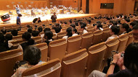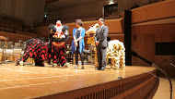
演出前歌劇工作坊辦理情形
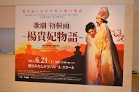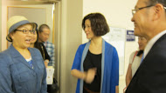
演出海報、為我演出團隊加油打氣
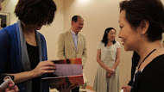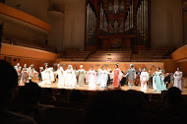
策展總監帶領參觀港未來演藝廳設備、並會晤橫濱市觀光局長等
該劇演出成功，鼓掌5分鐘，演員謝幕3次
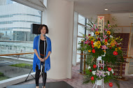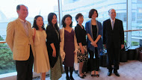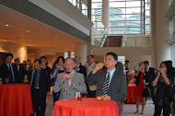
李次長於演出後酒會中上台致詞並與演員合影，多家日本媒體出席採訪，
臺灣媒體多因故宮展前新聞處理，未克出席

3.李次長演出後酒會中致詞表示，臺日雙方參與演出也是一流團隊，今天是個交流合作得良好開始，接下來東京故宮國寶展出將創另一個高峰，台日良好密切往來對台灣而言是最大收穫，相信這是演出合作帶給大家新的衝擊與沉澱，感謝大家支持、觀賞。
(二) 出席故宮展開幕典禮暨欣賞樂舞「春遊」：
1.本部委由台北藝術推廣協會安排我國琵琶演奏家梁家寧及舞者蕭賀文至6月23日舉辦之國立東京博物館故宮展開幕典禮演出樂舞「春遊」
2.神品至寶開幕當天，我方始確認如期開展，該展開幕儀式進行前，氣氛緊繃凝重，梁家寧在此氣氛中登台，面對2千名出席貴賓、數10家媒體，仍能以精湛技藝演奏「十面埋伏」，扭轉全場氣氛，接著與蕭賀文共同演繹創新唐代宮廷樂舞製作「春遊」，與會人士均能見證藝術確有沉澱紛擾的力量，化干戈為玉帛，更讓日本民眾看見臺灣當代文化的軟實力。

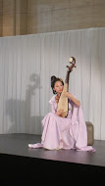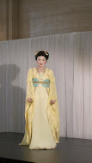
臺灣藝術家於神品至寶展開幕前演出精彩動人

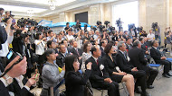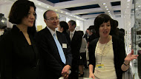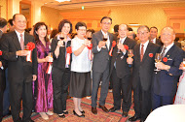
故宮代表團於開幕儀式開始前欣賞琵琶樂舞演出、
代表團出席駐日本代表處及故宮辦理之答謝酒會情形

三、拓展台日文化機構合作
（一）拜會橫濱美術館館長逢坂惠理子
1.洽談本部附屬機關國美館之換展及合作機會，並洽尋本年辦理之橫濱三年展「華氏451度的藝術：駛向忘卻之海的旅途」臺灣藝術家參與或雙方合作機會；及下一次三年展，本部附屬國美館有參與機會。此外，尚探尋該館攝影作品典藏方向及雙方攝影作品修復技術與交流之可行性。
2.橫濱美術館簡介：於1989年開館，收藏畢卡索、達利等超現實主義之國際著名作品，因作品珍貴，該館並不輕易對外交流，與國際之合作主要透過橫濱三年展。橫濱三年展係由日本國際交流基金會、橫濱市政府、NHK、《朝日新聞》、橫濱三年展籌劃委員會聯合主辦，為日本至今最大規模的當代國際藝術展。2001年第一屆橫濱三年展經過多年籌組，由南條史生、河本信治和中村信失等日本甚具影響力的策展人共同策辦，邀請38個國家、109位藝術家參展，成功為該展打響知名度，其中許多作品是針對橫濱市獨特的歷史、人文、景觀年特別構思製作。
3.該館近年開始有與新加坡及東南亞國家換展的交流計畫。

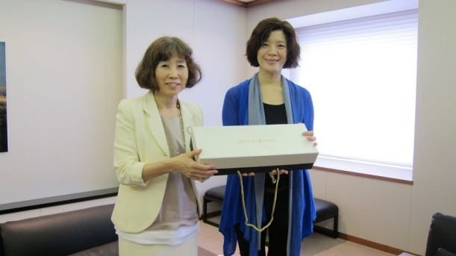
與館長合照
（二）拜會森美術館館長南條史生
1.洽談9月合辦李明維和他的關係展事宜。
2.該館位於六本木之丘新的都市開發案之中，為了實現文化都心的概念，以及可以體驗當代藝術，設在森大樓最高層樓。該館在2003年正式營運。為了能讓參觀民眾可以享受、接受刺激與美術館產生對話，森美術館在展期中不休館，並營運至深夜。森美術館設立時本「現代性」與「國際性」理念，透過展覽會與教育普及活動，以獨特的觀點介紹世界各地前衛藝術、建築及設計等的創造活動，在六本木地區不只是一座美術館，甚至帶動當地經濟發展。

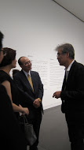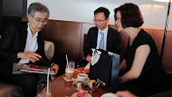

南條館長特別為李次長導覽現正於該美術館展出之「Go-Betweens展：透過兒童看世界」主題展，透過藝術家作品中表現出來的孩子，體察教育、政治、全球主義等
社會元素與趨勢

（三）拜會Tokyo Wonder Site 館長今村有策
1.龍應台部長重視台日文化交流，擔任第1任台北市文化局長時，創辦藝術村，保留捷運工程局所屬閒置空間並爭取企業贊助後修整回今天的台北藝術村，將之定位為臺灣對國際的交流窗口；寶藏巖原亦為整片違章建築，龍部長爭取保留，以貧窮來翻轉該地的意義，住民更是重要的人文景觀。人文精神一直是龍部長基本理念，臺灣國際處境艱難，惟有用文化和世界對話才能走出困境。
2.台日雙方可以思考在視覺藝術和表演藝術駐村交流外，開拓文學領域交流，例如作家駐村等。

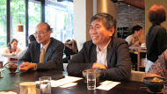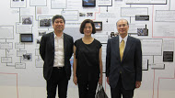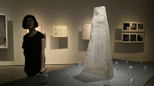
李次長與今村晤談並參觀駐站藝術家展出

（四）拜會東京大學校長濱田純一
洽談光點合作計畫，駐日本台北文化中心成立4年，但文化交流僅由政府推動，工作有限，本部盼與日本學術機構及文化機構多有交流，透過文學交流多有對話，讓日本對台灣有更多一點的情感與歷史上的認識，將是很好的開始。

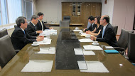
晤談一景

（五）拜會東京藝術大學校長宮田亮平及副校長松下功等
102年合辦工藝展成果回顧及103年光點計畫合作方向建議、本部電影工具箱及文學等多元素材之結合運用等議題。

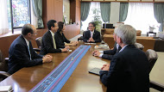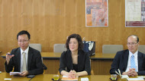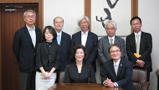

李次長率員會晤校長、副校長等多位

(六)拜會文部科學省文化廳長官青柳正規晤談紀要
- 青柳廳長表達對故宮展圓滿開幕的感謝之意，日本民眾均知道本次故宮展的藝術價值亦期待已久，希望雙方加深交流。
- 李次長表示本展經過長期努力，是雙方交流重要里程碑，台灣和日本彼此間認識深厚，因此民眾能理解代表台灣的誠意和歷史價值。本部也配合寶物展出，推出最好的宮廷樂舞演出；此外9月還有森美術館展出我藝術家李明維展覽等。
- 恭喜日本富岡製絲廠獲聯合國教科文組織成功登錄世界遺產。本部文資局與日本許多文化財保護機構有許多往來合作，古蹟修復如獲日本合作，對臺灣是重要的支持。社造方面也向日本學習甚多。台日雖有共同記憶、恩怨情仇，但彼此認識仍停留在近代史而有斷裂，現在拚打破舊框架，走出政治局勢的困境，推動更深廣密切的藝術交流。文化部推動成立國家表演藝術中心，即將有3個國際級的展演場館，都會邀請日本重要藝文團隊演出，希望這些團隊也得到文化廳的支持。
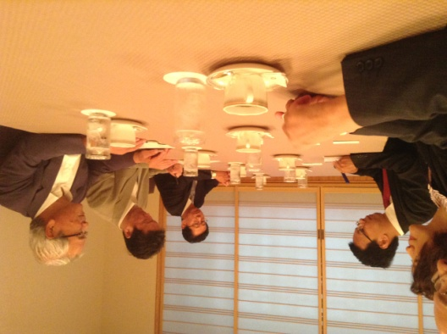
晤談一景
四、參訪文化設施及人才培育機構
（一）拜會國立近代美術館電影中心
1.文化部即將成立電影中心，也有精選70部電影取得公播權的電影工具箱計畫，將和大學、社區及重點文化機構，以台灣電影為主體規劃影展，透過電影認識台灣；另外也將電影欣賞融入教育內容。
2.日本國立近代美術館電影中心設立於1952年，於1970年對功能進行擴充後正式開，為日本惟一國立的電影機構，典藏量7萬2千部，但日本電影多在業者倉庫，典藏難，片庫設在另一處。主要業務為收藏電影底片及電影相關資料，並從事收藏、保存、復元等業務，並進行相關調查研究及進行電影上映活動；該中心收藏與保存日本及世界各地的電影膠片和與電影相關資料，另外還致力于破損電影膠片的修復工作。與國際各電影保存機關締結合作關係，並不定期舉辦電影國際研討會與演講；與文化廳合辦「優秀電影鑑賞推進事業」及「兒童電影館活動」等推廣電影文化藝術的振興。該電影中心館藏1899年製作的電影「紅葉狩」，為日本重要文化資產。
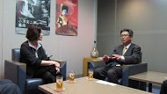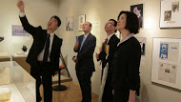
該中心附設展示介紹日本電影發展歷程展館
（二）拜會東放學園校長月野木隆行
1.電影產業發展以市場為取向，在人才培養體系及技術方面與原先組改前所著重的表演藝術等領域不同，相關產業鍊亦未若日本精細，教育系統的人才培育重在導演人才的養成，此行了解日本相關發展。
2.東放學園前身為電腦學校，3年後轉變為廣播電台人才養成學校，之後陸續成立電影、演員、主播等人才(高中或技職)培養學校，有4分校，培養影視界所需人才，畢業生人數達5萬人，阿部寬、堤幸彥等均為該校畢業；該校與日本很多電影學院差異在2年學制，培育人才的目標和大專校院不同，該校以培養可以馬上就業投入職場的人才，實用取向。學生年齡層為18至25歲。
3.該校所聘師資不受不需考量學歷，依實務經歷表現來邀任教；大學師資始有嚴格規定，師資需送文部科學省審查。
4.學校與電視台等有實習合作制度，學生畢業取得專門士，有實務和專門士資格，比其他人就業更具保障，至於其他證照，日本民間有燈光照明協會、舞臺技術、安全及器材管理等也有證照，協助學生取得證照，薪水也會因證照而增加一些，但即使無證照，就業也多取決於工作態度等、工作熱情、創造力等。該校畢業學生約8成仍留在相關工作環境工作，就業率達9成至9成5。
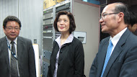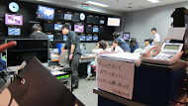
校長引導參觀該校攝影棚設備
（三）拜會Tuttle Mori出版品進出口代理公司相關部門
1.徵詢該社對本部台灣文學館日譯之75本台灣當代最具代表性之文學作品在日本推廣行銷方式之建議。
2.日本出版產業經紀制度及版權交易概況：
- 很少翻譯書是由出版商和出版商去直接促成的，大部份翻譯都是由文學出版機構處理，具規模的有Uni Agency、The Tuttle Mori Agency、Japan Foreign Rights Center、The Sakai Agency、The English Agency、The Kashima Agency。但因台灣和日本近，台灣出版經紀還待發展，故有很多案例是譯者直接找作者洽談，不透過代理公司。該公司建議多邀請經紀人和台灣出版社接觸，出版社談好版權後在出國前應辦研討會和讀書會等。歐美出版社賣書會主動接洽國外代理商推廣，但仍視對方興趣，無興趣則成功率低。日本書籍就算賣到百萬冊，向外推廣成功率未必高。
- 日本向來以進口歐洲和美國書為主，尤其是美國和英國神秘小說非常受歡迎，但是最近卻是企業管理人力科學相關的出版品進口的最多，例如Peter Drucker和Michael Sandel的書都受歡迎。近年企業相關實務或人性勵志書受到歡迎，原因可能和2007年的經濟危機或是311地震有關。
- 日本出版的英文書以多益參考書賣的最好，另外日本語參考書也賣的不錯，多賣往海外，美國和澳洲，日本的雜誌在海外賣得很好，女性的雜誌在東亞受到歡迎，日本的出版公司也直接在歐洲，美國，亞洲國家出版漫畫。日本的漫畫受到歡迎開始於1990年代，最早有作家的作品翻譯成義大利文，陸續也有翻譯成36種語言，在法國、北美國家都很成功，在亞洲，美容旅遊及自我發展的指南書籍非常受到歡迎，文學書籍和指南也做得不錯，雜誌在亞洲市場進口都是由國際出版協會(Association and International Publication)會員擔任。70個會員當中，有14個會員是主要代理商，大部分是圖書館和教育機構購買進口書。
- 日本成立日本翻譯協會(Japan Association of Translators)、日本筆會(Japan Society of Translators)等專業翻譯機構，鼓勵翻譯產業發展。日本的Pace Publishers Association for Cultural Exchange (PACE)是非營利組織，為提升日本出版文化，和日本基金會(The Japan Foundation)合作，從1987年開始，參加全球15個重要的國際書展，其中法蘭克福書展和首爾的書展兩個最主要參加的書展，首爾國際書展中，PACE都會有攤位展示日本書籍，讓出版商之間彼此接觸，促成日本書的翻譯機會。
- 2011年日本出版品出口至臺灣103萬5千冊，臺灣為日本出版品的第2大進口國，從臺灣進口10萬7千冊，為第10高進口地區。原文書和雜誌多由進口商派售至書店。學術或科學書籍雜誌由進口該書的業務代表來向大學或醫院、研究機構及公司推銷。這些進口書商都是日本國際出版協會的會員。
- 日本基金會(The Japan Foundation)提供補助機制，補助外國出版商翻譯並出版以日本為主題，介紹日本的人文藝術及社會科學的書籍(不含博物館指南、導覽、期刊雜誌、日語教學等多項)。申請補助者為外國書商、日本的出版商且和該外國的出版商簽有合約者，出具原始著作權人同意翻譯及書版之同意書、翻譯費之合約、翻譯樣本，該基金會補助部分翻譯費用、裝訂、印刷、行銷費用，2013年受理71件申請案，計36件獲補助，平均每本書獲得約70萬圓日幣(約新台幣23萬元補助)。

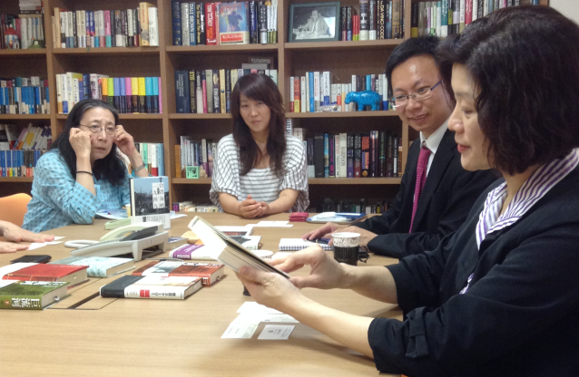

（四）參訪live house「月下思君」、「WWW」
1.「月下思君」音樂展演空間為東京著名live house，場地可容納約200人，位於住宅區地下一樓，內為挑高空間，上層為包廂，可俯視舞臺演出；有酒精飲料吧檯、類似台北「河岸留言」，美國、澳洲、新加坡、韓國、瑞典及台灣等地之樂團皆曾在此演出。澀谷「WWW」亦為日本著名音樂演出空間；。
2.由於日本音樂展演空間多為複合式經營，結合了音樂表演、飲酒、飲食、以及舞蹈娛樂等方式，因此對日本政府而言，音樂展演空間的認定具多重性，依營業方式、內容的不同，使用不同法規來對應管理的方式。若單純只是音樂表演，便可與電影院、歌劇院、音樂廳、舞台劇場、運動場等地相同，採用相對單純的表演場法。但若營業內容涉及與客人互動娛樂，如跳舞、接待、陪酒等活動，則必須符合風俗營業法的嚴格規範。


月下思君
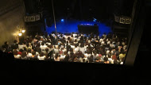
WWW

（五）參訪萬世橋：
萬事橋位在東京千代田區的神田車站和御茶水車站之間，利用高架橋鐵道底部改造成為文創空間及商場，內有車站原貌模型及陳列歷史照片，將原本閒置歷史空間營造成極富人文歷史記憶及當代創意精神相互交錯的空間，開闊了閒置空間再利用與古蹟活化的可能性及模式。

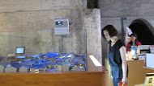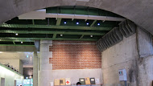

叁、具體成果
一、向日本官方及民間重要業務對象機構，傳達加強交流的意願。
二、促成東京大學、東京藝術大學與本部合作臺灣文化光點計畫及充實計畫內容。
三、瞭解日本影視產業人才培育的做法。
四、瞭解日本出版產業經紀實務，邀獲該社派經紀來台熟悉台灣出版社；亦藉拜會推廣本部台灣文學館辦理的的75冊台灣文學日譯作品。

肆、心得與建議
一、心得：
北京故宮文物在2012年到東京博物館展出，200件文物可謂精銳盡出，背後思維自然是以故宮作為中華文化的品牌，加強對日本文化交流。今年，東博再度洽成台北國立故宮博物院文物展出，惜展前發生神品至寶展之部分文宣品未依合約放上國立二字事件，引起國內輿論軒然大波，考驗故宮、駐外單位、國內相關部會的危機處理及風險管理能力；尚凸顯台灣與國際間文化交流盛事，具有開發出整體交流策略的能量，及對其他層面議題及障礙的穿透性，因此決策過程應具備風險管理及危機處理的思維，納入國安及外交層面的因素。

我國家處境艱難，如此重要的國際文化交流美事能以促成，除需雙方克服多重困難，我方亦應善用佳機，排鋪艦隊般出擊想像，搭配左翼右翼各司功能和任務，來規劃整體完美的交流開門策略，一如本部龍部長的期許，她盼故宮寶物出國換展，打開連串交流的幅度與深度，因此故宮出國展出，不論文宣、其他環節與層面環節與交流基礎和現況，應責成駐日本外館各組及早發揮駐地輿論氣候的敏感度，掌握手中可以運用的政策籌碼，回報國內綜整考量運用，從國安戰略制高點進行全面性掌握與理解後研擬跨域整體配套戰略，以利打通日本社會更多環節，營造更強的好感及對我支持度，國內外交、僑務、文化、經貿、觀光等相關單位亦可更積極參與、建立橫向協調與對話的平台。

為擴大故宮展文化交流效益，本部除早責成日本外館運用限資源規劃年度交流合作計畫，不論書畫、歌劇、琵琶宮廷樂舞、電影節的參與，亦緊扣故宮展內涵與文物，期層層堆積出飽含古今當代元素與能量的臺灣文化豐滿面貌，同步釋放出更強的衝擊力；而李次長值此際出訪，充分體認日本民眾對故宮出借至寶展的好感，宣達本部對台日交流的重視，進而扮演開路搭橋角色，希望為國內出版產業、藝術家打開進入日本的機會。

文化交流是一件細水長流、講求續航力的事業，煙火會有過去的時候，橋，仍需繼續搭建；蹊徑，可望愈走愈寬。

二、建議
（一）台灣文學國際推廣，可參採Tuttle mori出版代理商建議，經常廣泛邀請國際版權代理商來台灣參訪出版社及洽談出版品代理; 另，本司參考日本出版推廣及海外行銷方式，建議仍應掌握每年7月辦理的東京的國際書展平台推廣台灣文學整體形象，運用故宮展在日本社會所開啟台日的文化與歷史的理解佳機，辦理台灣館及週邊活動，再推本部文學館所完成的中書日譯75本文學作品。
（二）日文中心實體據點完成建置後應優先考量遴補派員。
（三）本部海外文化光點計畫在日本已洽獲四個合作對象，如尚有其他重要機構提案，其提案時間及預算若無法在光點計畫機制下獲得支應，建議個案簽核並以業務費支應。
（四）即印製本部簡介、光點計畫、跨域合創計畫個別提案說明精美質感，且呼應政策內涵、品質及機關形象的印刷品供外館運用。

肆、附錄

6月20日(五) | 行程
6月20日(五) | 駐日本台北文化中心業務簡報
6月20日(五) | 視察藝術銀行展出地點
6月20日(五) | 會晤出版經紀公司Tuttle-Mori Agency
6月20日(五) | 參觀Live House Moon Romantic；WWW

6月21日(六) | 行程
6月21日(六) | 拜會橫濱美術館長逢坂恵理子
6月21日(六) | 參加橫濱中華學校與梧桐雨辦理之教學工作坊
6月21日(六) | 會晤橫濱市藝術文化振興財團專務理事島田京子
6月21日(六) | 欣賞梧桐雨台日歌劇演出
6月21日(六) | 參加梧桐雨酒會

6月22日(日) | 行程
6月22日(日) | 拜會Tokyo Wonder Site 館長今村有策（IMAMURA Yusaku）
6月22日(日) | 訪視日文中心蒐整之實體據點
6月22日(日) | 參訪森美術館、拜會館長南條史生
6月22日(日) | 與駐日本代表處、故宮人員會議，意見交流

6月23日  (一) | 參訪東京藝術大學
6月23日  (一) | 安排本部駐日本文化中心安排之琵琶演奏及舞蹈表演
6月23日  (一) | 出席故宮神品至寶展開幕式及參觀展覽

6月24日  (二) | 參訪東放學園(攝影燈光照明等電影專門學校)
6月24日  (二) | 會晤東京國立近代美術館電影中心主任岡島尚志
6月24日  (二) | 會晤文化廳長官青柳正規
6月24日  (二) | 參訪Tuttle Mori出版經紀公司
6月24日  (二) | 出席駐日本代表處與故宮博物院共同主辦之答謝酒會
6月25日  (三) | 拜會東京大學校長濱田純一（HAMADA Junichi）

Practical Guide toPublishing in Japan 2012-2013, 2012 by The Japan Foundation (JF)/ Publishers Association for Cultural Exchange (PACE)
同註1

